
Федеральное агентство по рыболовству
Федеральное государственное бюджетное образовательное
учреждение высшего образования
"Астраханский государственный технический университет"
Система менеджмента качества в области образования, воспитания, науки и инноваций сертифицирована DQS
по международному стандарту ISO 9001:2015
Институт морских технологий, энергетики и транспорта
УТВЕРЖДАЮ
Директор
___________
Рабочая программа дисциплины
Начертательная геометрия и инженерная графика
Направление
Направление 23.03.01 Технология транспортных процессов
Профиль Организация и безопасность движения
Квалификация (степень)
бакалавр
Форма обучения
очная
Автор:
к.т.н., доцент, Славин Роман Борисович

Распределение часов дисциплины по семестрам
Семестр  (<Курс>.<Семестр на курсе>) | 1 (1.1) |  | 2 (1.2) |  | Итого
Недель | 18 |  | 17
Вид занятий | УП | РП | УП | РП | УП | РП
Лекции | 18 | 18 |  |  | 18 | 18
Практические | 18 | 18 | 36 | 36 | 54 | 54
В том числе инт. | 26 |  |  |  | 26
Итого ауд. | 36 | 36 | 36 | 36 | 72 | 72
Кoнтактная рабoта | 36 | 36 | 36 | 36 | 72 | 72
Сам. работа | 36 | 36 | 36 | 36 | 72 | 72
Часы на контроль | 36 | 36 |  |  | 36 | 36
Итого | 108 | 108 | 72 | 72 | 180 | 180

УП: 23.03.01_2021_Организация и безопасность движения.plx |  |  |  | стр. 3
Программу составил(и):
к.т.н., доцент, Славин Роман Борисович _________________
Рецензент(ы):
к.т.н., зав.кафедрой, Кораблин Анатолий Викторович _________________
Рабочая программа дисциплины
Начертательная геометрия и инженерная графика
разработана в соответствии с ФГОС ВО:
Федеральный государственный образовательный стандарт высшего образования - бакалавриат по направлению подготовки 23.03.01 Технология транспортных процессов (приказ Минобрнауки России от 07.08.2020 г. № 911)
составлена на основании учебного плана:
Направление 23.03.01 Технология транспортных процессов
Профиль Организация и безопасность движения
утвержденного учёным советом вуза от 27.01.2021 протокол № 5.
Рабочая программа одобрена на заседании кафедры
Механика и инженерная графика
Протокол от __ __________ 2021 г. № __
Зав. кафедрой Славин Борис Матвеевич
Председатель УМС
__ __________ 2021 г.

УП: 23.03.01_2021_Организация и безопасность движения.plx |  |  |  | стр. 4
Визирование РПД для исполнения в очередном учебном году
Председатель УМС
__ __________ 2022 г.
Рабочая программа пересмотрена, обсуждена и одобрена для
исполнения в 2022-2023 учебном году на заседании кафедры
Механика и инженерная графика
Протокол от __ __________ 2022 г. № __
Зав. кафедрой Славин Борис Матвеевич
Визирование РПД для исполнения в очередном учебном году
Председатель УМС
__ __________ 2023 г.
Рабочая программа пересмотрена, обсуждена и одобрена для
исполнения в 2023-2024 учебном году на заседании кафедры
Механика и инженерная графика
Протокол от __ __________ 2023 г. № __
Зав. кафедрой Славин Борис Матвеевич
Визирование РПД для исполнения в очередном учебном году
Председатель УМС
__ __________ 2024 г.
Рабочая программа пересмотрена, обсуждена и одобрена для
исполнения в 2024-2025 учебном году на заседании кафедры
Механика и инженерная графика
Протокол от __ __________ 2024 г. № __
Зав. кафедрой Славин Борис Матвеевич
Визирование РПД для исполнения в очередном учебном году
Председатель УМС
__ __________ 2025 г.
Рабочая программа пересмотрена, обсуждена и одобрена для
исполнения в 2025-2026 учебном году на заседании кафедры
Механика и инженерная графика
Протокол от __ __________ 2025 г. № __
Зав. кафедрой Славин Борис Матвеевич

УП: 23.03.01_2021_Организация и безопасность движения.plx |  |  |  |  | стр. 5
1. ЦЕЛИ ОСВОЕНИЯ ДИСЦИПЛИНЫ (МОДУЛЯ)
1.1 | Приобретение знаний и выработка навыков, необходимых для составления и чтения технических чертежей, проектной документации, основ автоматизации и механизации чертежных работ.
2. МЕСТО ДИСЦИПЛИНЫ (МОДУЛЯ) В СТРУКТУРЕ ОБРАЗОВАТЕЛЬНОЙ ПРОГРАММЫ
Цикл (раздел) ОП: |  |  | Б1.О
2.1 | Требования к предварительной подготовке обучающегося:
2.1.1 | Знать основы школьного курса геометрии (планиметрия и стереометрия)
2.2 | Дисциплины (модули) и практики, для которых освоение данной дисциплины (модуля) необходимо как предшествующее:
2.2.1 | Сопротивление материалов
2.2.2 | Метрология, стандартизация и сертификация
2.2.3 | Прикладная механика
3. КОМПЕТЕНЦИИ ОБУЧАЮЩЕГОСЯ, ФОРМИРУЕМЫЕ В РЕЗУЛЬТАТЕ ОСВОЕНИЯ ДИСЦИПЛИНЫ (МОДУЛЯ)
ОПК-1: Способен применять естественнонаучные и общеинженерные знания, методы математического анализа и моделирования в профессиональной деятельности
Знать:
Уровень 1 |  | усвоено основное содержание, но излагается фрагментарно, не всегда последовательно, определения понятий недостаточно четкие, не используются в качестве доказательства выводы и обобщения из наблюдений, допускаются ошибки в их изложении
Уровень 2 |  | определения понятий дает неполные, допускает незначительные нарушения в последовательности изложения, небольшие неточности при использовании научных категорий, формулировки выводов
Уровень 3 |  | четко и правильно дает определения, полно раскрывает содержание понятий, верно использует терминологию, при этом ответ самостоятельный, использованы ранее приобретенные знания
Уметь:
Уровень 1 |  | выполняет не все операции действия, допускает ошибки в последовательности их выполнения, действие выполняется недостаточно осознанно
Уровень 2 |  | выполняет все операции, последовательность их выполнения соответствует требованиям, но действие выполняется недостаточно осознанно
Уровень 3 |  | выполняет все операции, последовательность их выполнения достаточно хорошо продумана, действие в целом осознано
Владеть:
Уровень 1 |  | владеет не всеми необходимыми навыками, имеющийся опыт фрагментарен
Уровень 2 |  | в целом владеет необходимыми навыками и/или имеет опыт
Уровень 3 |  | владеет всеми необходимыми навыками и/или имеет опыт
ОПК-6: Способен участвовать в разработке технической документации с использованием стандартов, норм и правил, связанных с профессиональной деятельностью.
Знать:
Уровень 1 |  | усвоено основное содержание, но излагается фрагментарно, не всегда последовательно, определения понятий недостаточно четкие, не используются в качестве доказательства выводы и обобщения из наблюдений, допускаются ошибки в их изложении
Уровень 2 |  | определения понятий дает неполные, допускает незначительные нарушения в последовательности изложения, небольшие неточности при использовании научных категорий, формулировки выводов
Уровень 3 |  | четко и правильно дает определения, полно раскрывает содержание понятий, верно использует терминологию, при этом ответ самостоятельный, использованы ранее приобретенные знания
Уметь:
Уровень 1 |  | выполняет не все операции действия, допускает ошибки в последовательности их выполнения, действие выполняется недостаточно осознанно
Уровень 2 |  | действие выполняется недостаточно осознанно
Уровень 3 |  | выполняет все операции, последовательность их выполнения достаточно хорошо продумана, действие в целом осознано
Владеть:
Уровень 1 |  | владеет не всеми необходимыми навыками, имеющийся опыт фрагментарен
Уровень 2 |  | в целом владеет необходимыми навыками и/или имеет опыт
Уровень 3 |  | владеет всеми необходимыми навыками и/или имеет опыт

УП: 23.03.01_2021_Организация и безопасность движения.plx |  |  |  |  |  |  |  | стр. 6
В результате освоения дисциплины (модуля) обучающийся должен
3.1 | Знать:
3.1.1 | Основы математики, физики, вычислительной техники и программирования (ОПК-1.1)
3.1.2 | Основные стандарты, нормы и правила оформления технической документации на различных стадиях жизненного цикла, связанных с профессиональной деятельности (ОПК-6.1)
3.2 | Уметь:
3.2.1 | Решать стандартные профессиональные задачи с применением естественнонаучных и общеинженерных знаний, методов математического анализа и моделирования (ОПК-1.2)
3.2.2 | Применять основные стандарты, нормы и правила оформления технической документации на различных стадиях жизненного цикла, связанных с профессиональной деятельности (ОПК-6.2)
3.3 | Владеть:
3.3.1 | Навыками теоретического и экспериментального исследования объектов профессиональной деятельности (ОПК- 1.3)
3.3.2 | Навыками составления технической документации на различных стадиях жизненного цикла, связанных с профессиональной деятельности (ОПК-6.3)
4. СТРУКТУРА И СОДЕРЖАНИЕ ДИСЦИПЛИНЫ (МОДУЛЯ)
Код занятия |  | Наименование разделов и тем /вид занятия/ | Семестр / Курс | Часов | Компетенции | Литература | Примечание
 |  | Раздел 1.
1.1 |  | Начертательная геометрия, ее предмет и метод. Центральная, параллельная и прямоугольная проекции. Аксонометрический чертеж. Аксонометрические проекции. Стандартные виды аксонометрических поверхностей. /Лек/ /Лек/ | 1 | 2 | ОПК-1 ОПК-6 | Л1.1  Э1 Э2 Э4
1.2 |  | Подготовка к практическому занятию. Решение задач. /Ср/ /Ср/ | 1 | 4 | ОПК-1 ОПК-6 | Л3.2
 |  | Раздел 2.
2.1 |  | Проецирование точки на 2 и 3 плоскости проекций. Комплексный чертеж точки. /Пр/ /Пр/ | 1 | 2 | ОПК-1 ОПК-6 | Л1.1  Э2 Э4
2.2 |  | Подготовка к практическому занятию. Решение задач. /Ср/ /Ср/ | 1 | 2 | ОПК-1 ОПК-6 | Л3.2
 |  | Раздел 3.
3.1 |  | Подготовка к практическому занятию. Решение задач. /Ср/ /Лек/ | 1 | 2 | ОПК-1 ОПК-6 | Л1.1  Э2 Э4
3.2 |  | Подготовка к практическому занятию. Решение задач. /Ср/ /Ср/ | 1 | 2 | ОПК-1 ОПК-6 | Л1.1  Э2 Э4
 |  | Раздел 4.
4.1 |  | Задание точки, линии, плоскости и многогранников комплексном чертеже. Прямые и плоскости общего и частного положения /Пр/ /Пр/ | 1 | 2 | ОПК-1 ОПК-6 | Л1.2  Э3
4.2 |  | Подготовка к практическому занятию. Решение задач. /Ср/ /Ср/ | 1 | 2 | ОПК-1 ОПК-6 | Л1.2  Э3
 |  | Раздел 5.
5.1 |  | Кривые поверхности: поверхности вращения, линейчатые и винтовые поверхности. /Лек/ /Лек/ | 1 | 2 | ОПК-1 ОПК-6 | Л1.1  Э1 Э2 Э4
5.2 |  | Подготовка к практическому занятию. Решение задач. /Ср/ /Ср/ | 1 | 2 | ОПК-1 ОПК-6 | Л1.1  Э1 Э2 Э4
 |  | Раздел 6.
6.1 |  | Кривые поверхности: поверхности вращения, линейчатые и винтовые поверхности. /Пр/ /Пр/ | 1 | 2 | ОПК-1 ОПК-6 | Л1.1  Э2 Э4
6.2 |  | Подготовка к практическому занятию. /Ср/ /Ср/ | 1 | 2 | ОПК-1 ОПК-6 | Л1.1 Э2 Э4
 |  | Раздел 7.

УП: 23.03.01_2021_Организация и безопасность движения.plx |  |  |  |  |  |  | стр. 7
7.1 | Позиционные задачи. Первая основная позиционная задача. Построение линии пересечения двух плоскостей. Метрические задачи. Первая основная позиционная задача. Определение видимости. /Лек/ /Лек/ | 1 | 2 | ОПК-1 ОПК-6 | Л1.2  Э3
7.2 | Подготовка к практическому занятию. Решение задач. /Ср/ /Ср/ | 1 | 2 | ОПК-1 ОПК-6 | Э3
 | Раздел 8.
8.1 | Позиционные задачи. Первая основная позиционная задача. Определение видимости. Построение линии пересечения двух плоскостей. Определение натуральной величины треугольника способом прямоугольного треугольника. /Пр/ /Пр/ | 1 | 2 | ОПК-1 ОПК-6 | Л1.1  Э1 Э2 Э4
8.2 | Подготовка к практическому занятию. Решение задач. /Ср/ /Ср/ | 1 | 2 |  | Л1.1 Э2 Э4
 | Раздел 9. |  |  |  | Л3.2
9.1 | Способы преобразования комплексного чертежа:  а) способ замены плоскостей проекций; б) способ вращения вокруг проецирующей прямой. Применение способов преобразования проекций к решению позиционных и метрических задач. /Лек/  /Лек/ | 1 | 2 | ОПК-1 ОПК-6
9.2 | Подготовка к практическому занятию. Решение задач. /Ср/ /Ср/ | 1 | 2 | ОПК-1 ОПК-6 | Л1.1  Э2
 | Раздел 10. |  |  |  | Л3.2
10.1 | Применение способов преобразования проекций к решению позиционных и метрических задач. /Пр/ /Пр/ | 1 | 2 | ОПК-1 ОПК-6
10.2 | Подготовка к практическому занятию. Решение задач. /Ср/ /Ср/ | 1 | 2 | ОПК-1 ОПК-6 | Л1.1  Э1 Э2 Э4
 | Раздел 11. |  |  |  | Л3.2
11.1 | Определение натуральной величины отрезка прямой способом прямоугольного треугольника. Теорема о проекциях прямого угла, задачи на перпендикулярность прямой и плоскости. /Лек/ /Лек/ | 1 | 2 | ОПК-1 ОПК-6
11.2 | Подготовка к практическому занятию. Решение задач. /Ср/ /Ср/ | 1 | 2 | ОПК-1 ОПК-6 | Л1.1  Э2 Э4
 | Раздел 12. |  |  |  | Л3.2
12.1 | Задачи на перпендикулярность прямой и плоскости. /Пр/ /Пр/ | 1 | 2 | ОПК-1 ОПК-6
12.2 | Подготовка к практическому занятию. Решение задач. /Ср/ /Ср/ | 1 | 2 | ОПК-1 ОПК-6 | Л1.1  Э1 Э2 Э3 Э4
 | Раздел 13. |  |  |  | Э3
13.1 | Пересечение многогранника и кривой поверхности с прямой линией, плоскостью. Взаимное пересечение кривых поверхностей (способ вспомогательных плоскостей). Касательные линии и плоскости к поверхности. /Лек/ /Лек/ | 1 | 2 | ОПК-1 ОПК-6
13.2 | Подготовка к практическому занятию. Решение задач. /Ср/ /Ср/ | 1 | 2 | ОПК-1 ОПК-6 | Л1.1  Э2 Э4
 | Раздел 14. |  |  |  | Э4

14.1 | Пересечение многогранника и кривой поверхности с прямой линией. Построение линии пересечения поверхностей способом вспомогательных секущих плоскостей. /Пр/ /Пр/ | 1 | 2 | ОПК-1 ОПК-6 | Л3.2
14.2 | Подготовка к практическому занятию. Решение задач. /Ср/ /Ср/ | 1 | 2 | ОПК-1 ОПК-6 | Э3
 | Раздел 15.
15.1 | Развертки поверхностей /Лек/ /Лек/ | 1 | 2 | ОПК-1 ОПК-6 | Л3.2
15.2 | Подготовка к практическому занятию. Решение задач. /Ср/ /Ср/ | 1 | 2 | ОПК-1 ОПК-6 | Л1.1 Э1 Э2
 | Раздел 16.
16.1 | Развертка многогранников и кривых поверхностей /Пр/ /Пр/ | 1 | 2 | ОПК-1 ОПК-6 | Э4, Л1.1
16.2 | Подготовка к практическому занятию. Решение задач. /Ср/ /Ср/ | 1 | 2 | ОПК-1 ОПК-6 | Л1.2  Э3
 | Раздел 17.
17.1 | Обзорная лекция по курсу «Начертательная геометрия». /Лек/ /Лек/ | 1 | 2 | ОПК-1 ОПК-6
17.2 | Подготовка к практическому занятию. Решение задач. /Ср/ /Ср/ | 1 | 2 | ОПК-1 ОПК-6 | Л1.1  Э1 Э2 Э4
 | Раздел 18.
18.1 | Итоговое занятие. /Пр/ | 1 | 2 | ОПК-1 ОПК-6 | Л1.1 Э2, Э4
 | Раздел 19.
19.1 | /Экзамен/ | 1 | 36
 | Раздел 20. |  |  | ОПК-1 ОПК-6 | Л3.2
20.1 | Изображения – виды, разрезы, сечения (ГОСТ 2.305-2008). /Пр/ /Пр/ | 2 | 6 | ОПК-1 ОПК-6 | Л3.2, Л1.1
20.2 | Подготовка к практическому занятию. /Ср/ /Ср/ | 2 | 4 | ОПК-1 ОПК-6 | Л1.2Л3.1 Э3
 | Раздел 21.
21.1 | Выполнение чертежей в аксанометрии. /Пр/ | 2 | 4 | ОПК-1 ОПК-6 | Э3
21.2 | Подготовка к практическому занятию. /Ср/ /Ср/ | 2 | 4 | ОПК-1 ОПК-6 | Л1.2Л3.1 Э3
 | Раздел 22.
22.1 | Изображение резьбы (ГОСТ 2.311-68). Крепежные изделия. /Пр/ /Пр/ | 2 | 4 | ОПК-1 ОПК-6 | Л1.2Л3.1 Э3
22.2 | Подготовка к практическому занятию. /Ср/ /Ср/ | 2 | 4 | ОПК-1 ОПК-6 | Л1.2 Э3
 | Раздел 23.
23.1 | Эскизирование деталей. Правила эскизирования. /Пр/ | 2 | 2 | ОПК-1 ОПК-6 | Э4, Л1.1
23.2 | Подготовка к практическому занятию. /Ср/ /Ср/ | 2 | 4 | ОПК-1 ОПК-6 | Л1.2 Э3
 | Раздел 24.
24.1 | Сборочный чертеж. Выполнение сборочного чертежа по эскизам деталей. /Пр/ | 2 | 4 | ОПК-1 ОПК-6 | Л3.2, Э2, Э4
24.2 | Подготовка к практическому занятию. /Ср/ /Ср/ | 2 | 4 | ОПК-1 ОПК-6 | Л1.1 Э1 Э2 Э4
 | Раздел 25.
25.1 | Выполнение и оформление спецификации. /Пр/ /Пр/ | 2 | 2 | ОПК-1 ОПК-6 | Л1.1 Э2, Э4
25.2 | Подготовка к практическому занятию. /Ср/ /Ср/ | 2 | 4 | ОПК-1 ОПК-6 | Л3.2, Л1.1
 | Раздел 26.
26.1 | /ЗачётСОц/ | 2 | 0 | ОПК-1 ОПК-6
5. ФОНД ОЦЕНОЧНЫХ СРЕДСТВ
5.1. Контрольные вопросы и задания
1. Ортогональные проекции. Метод Монжа. Эпюр Монжа и его свойства.
2. Задание прямых на эпюре. Различное положение прямой относительно плоскостей проекций. Взаимное положение прямых в пространстве. Теорема о проекциях прямого угла. Определение видимости на чертеже. Метод конкурирующих точек. Основные задачи на прямую линию.
3. Задание плоскости на чертеже. Принадлежность прямой и точки заданной плоскости. Линии уровня плоскости. Положения плоскости относительно плоскостей проекции. Свойство проецирующей плоскости.
4. Пересечение прямой и плоскости общего положения. Пересечение плоскостей общего положения. Перпендикулярность прямой и плоскости.
5. Способ вращения вокруг оси, перпендикулярной к плоскости проекций. Способ плоскопараллельного перемещения. Способ замены плоскостей проекций.
6. Многогранники. Пересечение поверхности многогранников с плоскостью общего и частного положения. Пересечение поверхности многогранника с прямой общего положения.
7. Способы образования кривых поверхностей и задание их на чертеже. Классификация кривых поверхностей. Определитель кривых поверхностей. Поверхности вращения. Основные понятия.
8. Пересечение кривой поверхности с проецирующей плоскостью. Пересечение кривой поверхности с прямой общего положения. Пересечение кривой поверхности с плоскостью общего положения. Алгоритмы решения.
10. Способ секущих плоскостей. Алгоритм построения.
11. Аксонометрические проекции. Общие понятия и определения. Стандартные аксонометрические проекции. Выбор вида аксонометрических проекций. Окружность в прямоугольной аксонометрии.
12. Названия и расположение видов на чертеже (по ГОСТ 2.305-2008).
13. Что такое главный вид, дополнительный вид, их обозначение на чертеже.
14. Что следует использовать для уменьшения числа видов?
15. Различие между разрезом и сечением.
16. Могут ли разрезы располагаться на месте соответствующих видов?
17. Какой разрез называется местным?
18. В каких случаях допускается соединять половину вида и половину разреза? Какими линиями их соединяют? Как они располагаются на чертеже?
19. Какими линиями обводятся сечения (не входящие в состав разреза) и как они обозначаются?
20. Как изображают контур вынесенного и наложенного сечения?
21. Когда применяется и как обозначается выносной элемент? Где он располагается?
22. Как различают разрезы в зависимости от числа секущих плоскостей? Какой разрез называют сложным?
23. Особенности вычерчивания спиц, тонких стенок, ребер, если секущая плоскость направлена вдоль оси и длинной стороны такой детали?
24. Как изображаются на чертеже оси прямоугольной изометрической проекции (ГОСТ 2.317-69)?
25. Изображение резьбы (ГОСТ 2.311-68).
5.2. Темы письменных работ
Расчетная работа №1. Построить недостающий вид модели по двум заданным, аксонометрическое изображение
Расчетная работа №2. По заданным координатам построить линию пересечения 2-х плоскостей общего положения и определить видимость на чертеже.

Расчетная работа №3. Способы преобразования комплексного чертежа
Расчетная работа №4. Построить сечение многогранника плоскостью общего положения. Найти натуральную величину сечения. Построить полную развертку усеченной поверхности многогранника.
Расчетная работа №5. Построить линию пересечения поверхностей методом вспомогательных секущих плоскостей.
Расчетная работа №6. Выполнить недостающий вид модели, простые разрезы, аксонометрическое изображение.
Расчетная работа №7. Выполнить болтовое соединение и спецификацию
Расчетная работа №8. Выполнение эскизов деталей
Расчетная работа №9. Выполнить чертежи 2-3 деталей и аксонометрическое изображение с вырезом
Расчетная работа №10. Выполнение сборочного чертежа по эскизам деталей. Оформление спецификации
5.3. Фонд оценочных средств
Фонд оценочных средств в приложении к рабочей программе
5.4. Перечень видов оценочных средств
Решение задач, расчетно-графическая работа (РГР), отчеты по РГР, контрольная работа, экзаменационные вопросы
6. УЧЕБНО-МЕТОДИЧЕСКОЕ И ИНФОРМАЦИОННОЕ ОБЕСПЕЧЕНИЕ ДИСЦИПЛИНЫ (МОДУЛЯ)
6.1. Рекомендуемая литература
 | Авторы, составители |  |  | Заглавие |  | Издательство, год
Л1.1 | Харах, М.М. |  |  | Учебно-методический комплекс по дисциплине "Начертательная геометрия": учеб. пособие для вузов |  | Астрахань: АГТУ, 2010
Л1.2 | Харах, М.М., Гусева Т.В. |  |  | Инженерная графика: учебно-метод. комплекс : учеб. пособие для вузов |  | Астрахань: АГТУ, 2012
Л1.3 | Харах М.М., Козлова И.А. |  |  | Чертежи сборочные.: Методические указания по "Инженерной и компьютерной графике" для студентов 1и2 курсов технических специальностей и направлений подготовки бакалавров. |  | Астрахань: АГТУ, 2013
Л1.4 | Харах М.М., Славин Б.М., Славин Р.Б. |  |  | Рабочая тетрадь по начертательной геометрии. |  | Астрахань: АГТУ, 2014
6.2. Перечень ресурсов информационно-телекоммуникационной сети "Интернет"
Э1 | Нестеренко, Л.А. Начертательная геометрия. Инженерная графика. Раздел 1. Конспект лек-ций по начертательной геометрии: рабочая тетрадь [Электронный ресурс] : учеб. пособие / Л.А. Нестеренко, В.В. Бурлов, Л.В. Ремонтова. — Электрон. дан. — Пенза: ПензГТУ, 2014. — 191 с
Э2 | Бурлов, В.В. Конспект лекций по начертательной геометрии инженерная графика: Модуль 1 [Электронный ресурс] : учеб. пособие / В.В. Бурлов, И.И. Привалов, Л.А. Нестеренко. — Электрон. дан. — Пенза: ПензГТУ, 2014. — 72 с.
Э3 | Юдина, Е.Ю. Начертательная геометрия. Инженерная графика [Электронный ресурс]: учеб. пособие — Электрон. дан. — Пенза : ПензГТУ, 2012. — 142 с.
Э4 | Начертательная геометрия [Электронный ресурс]: учеб. пособие / В.В. Корниенко [и др.]. — Электрон. дан. — Санкт-Петербург: Лань, 2013. — 192 с.
6.3.1. Перечень программного обеспечения
6.3.1.1 |  | DeamonTools-Программа для работы с образами дисков
6.3.1.2 |  | AdobeReader-Программа для просмотра электронных документов
6.3.1.3 |  | KasperskyAntivirus-Средство антивирусной защиты
6.3.1.4 |  | MathCad-Система компьютерной алгебры из класса систем автоматизированного проектирования, ориентированная на подготовку интерактивных документов с вычислениями и визуальным сопровождением, отличается лёгкостью использования и применения для коллективной работы
6.3.1.5 |  | MozillaFireFox-Браузер
6.3.1.6 |  | 7-zip-Архиватор
6.3.1.7 |  | iSpringPresenter 7-Программа для создания презентаций
6.3.1.8 |  | Антиплагиат-Система автоматической проверки текстов на наличие заимствований из общедоступных сетевых источников
6.3.1.9 |  | КОМПАС – 3D V16-Система трехмерного моделирования.
6.3.1.10 |  | GoogleChrome-Браузер
6.3.2 Перечень информационных справочных систем и профессиональных баз данных
6.3.2.1 |  | MicrosoftOpenLicenseAcademic-Операционные системы
6.3.2.2 |  | OpenOffice-Программное обеспечение для работы с электронными документами
6.3.2.3 |  | Moodle-Образовательный портал ФГБОУ ВО «АГТУ»
7. МАТЕРИАЛЬНО-ТЕХНИЧЕСКОЕ ОБЕСПЕЧЕНИЕ ДИСЦИПЛИНЫ (МОДУЛЯ)
7.1 |  | 1.Аудитории для проведения занятий лекционного типа.
7.2 |  | 2.Аудитории должны быть оборудованы специализированной учебной мебелью для обучающихся, стол и стул для преподавателя, набор демонстрационного оборудования, учебно-наглядные пособия, компьютерная техника с подключением к сети «Интернет».
7.3 |  | 3.Аудитории для проведения занятий семинарского и лабораторного типа.
7.4 |  | 4.Аудитории не менее чем на 25 посадочных мест. Аудитории должна быть оборудованы учебной мебелью для обучающихся, стол и стул для преподавателя, доска. Компьютерный класс, оснащенный компьютерами, с выходом в сеть Интернет, оборудованный учебной мебелью. Необходимое программное обеспечение:
7.5 |  | 5.Microsoft Office 2016 (Договор № Tr 000113470 от 5 октября 2016г. Срок пользования — неограниченно).
7.6 |  | 6.Офисный пакет приложений: Word, Excel, PowerPoint, OneNote, Outlook, Publisher, Access (Microsoft Open License).Компас- 3D V16, Mathcad 15, Autodesk
7.7 |  | 7. Аудитория для групповых и индивидуальных консультаций.
7.8 |  | 8.Аудитории не менее чем на 25 посадочных мест. Аудитории должна быть оборудованы учебной мебелью для обучающихся, стол и стул для преподавателя, доска. Компьютерный класс, оснащенный компьютерами, с выходом в сеть Интернет, оборудованный учебной мебелью. Необходимое программное обеспечение:
7.9 |  | Microsoft Office 2016 (Договор № Tr 000113470 от 5 октября 2016г. Срок пользования — неограниченно).
7.10 |  | Офисный пакет приложений: Word, Excel, PowerPoint, OneNote, Outlook, Publisher, Access (Microsoft Open License).
7.11 |  | Компас- 3D V16, Mathcad 15, Autodesk |  |  |  |  |  | Е УКАЗАНИЯ ДЛЯ ОБУЧАЮЩИХСЯ ПО ОСВОЕНИЮ ДИСЦИПЛИНЫ (МОДУЛЯ)

7.12 | 9. Аудитория для текущего контроля и промежуточной аттестации.
7.13 | 10. Компьютерный класс, оснащенный компьютерами, с выходом в сеть Интернет, оборудованный учебной мебелью. Необходимое программное обеспечение:
7.14 | Microsoft Office 2016 (Договор № Tr 000113470 от 5 октября 2016г. Срок пользования — неограниченно).
7.15 | Офисный пакет приложений: Word, Excel, PowerPoint, OneNote, Outlook, Publisher, Access (Microsoft Open License).
7.16 | Компас- 3D V16, Mathcad 15, Autodesk
7.17 | 11. Аудитория для состоятельной работы
7.18 | 12. Читальный зал научной библиотеки, оснащенный компьютерами с выходом в сеть Интернет.
8. МЕТОДИЧЕСКИЕ УКАЗАНИЯ ДЛЯ ОБУЧАЮЩИХСЯ ПО ОСВОЕНИЮ ДИСЦИПЛИНЫ (МОДУЛЯ)
Харах М.М., Козлова И.А. Чертежи сборочные : Метод. указ. по «Инженер-ной и компьютерной графике» для студ. 1 и 2 курсов техн. спец. и направлений подготов-ки бакалавров. - Астрахань: Изд-во АГТУ, 2013,. – 73 с. (Библиотека АГТУ - 20 экз.)
Харах М.М., Козлова И.А. Построение линии пересечения поверхностей методом вспомогательных секущих плоскостей. Метод. указ. для студ. 1 курсов всех техн. спец. - Астрахань: Изд-во АГТУ, 2010. - 17с. (Библиотека АГТУ –20 экз.).
Харах М.М., Козлова И.А. Чертежи сборочные: Метод. указ. по «Инженерной и компьютерной графике» для студ. 1 и 2 курсов техн. спец. и направлений подготовки бакалавров. - Астрахань: Изд-во АГТУ, 2013,. – 73с. (Библиотека АГТУ –20 экз.).
Харах М.М., Славин Б.М., Славин Р.Б. Рабочая тетрадь по начертательной геометрии. - Астрахань: АГТУ, 2014 – 48с. (Библиотека АГТУ – 104 экз.)
Харах М.М., Козлова И.А. Аксонометрические проекции: Методические указания по «Компьютерной графике»: - Астрахань: Изд-во АГТУ, 2011. – 49с. (Библиотека АГТУ - 20 экз.)
Харах М.М. Инженерная графика: учебно-метод. комплекс : учеб. пособие для вузов / М. М. Харах, Т. В. Гусева, Б. М. Славин : Астрахан. гос. техн. ун-т. - Астрахань: Изд-во АГТУ, 2012. - 271с.: ил. (Библиотека АГТУ – 81 экз.).
Система Компас-график. Основные положения и команды для построения чертежей в пакете Компас-график: учеб. пособие по выполн. лаб.-граф. работ по маш. граф./ М.М.Харах, И.А.Козлова; Астрахан. гос. техн. ун-т / М.М.Харах, И.А.Козлова ; Астрахан. гос. техн. ун-т — Астрахань: , 1997. — 61с. Библиотека АГТУ - 20 экз
Козлова И.А., Харах М.М. Построение чертежа плоского контура в Компас-График: Методические указания по курсу «Инженерная компьютерная графика» для студентов второго курса всех технических специальностей. - Астрахань: Изд-во АГТУ, 2011, - 32с. Библиотека АГТУ - 20 экз.
Козлова И.А., Харах М.М. Выполнение 2Dчертежей и 3D моделей в КОМПАС: Методические указания по «Компьютерной графике» для ст. 1 и 2 курсов техн. спец.- Астрахань: Изд-во АГТУ, 2014. – 76 с. Библиотека АГТУ - 20 экз.

ПРИЛОЖЕНИЕ 1
к рабочей программе
дисциплины (модуля)
Начертательная геометрия и инженерная графика

Особенности реализации РПД при наличии в контингенте обучающихся с ограниченными возможностями здоровья по зрению

В Университете в рамках создания безбарьерной образовательной среды для обучающихся с ограниченными возможностями здоровья по зрению организованы информационные указатели с использованием тактильного шрифта по системе Брайля. Сайт Университета имеет версию для слабовидящих.

- Реализация РПД может осуществляться с использованием дистанционных технологий в части освоения следующих разделов (видов контактной работы): (приводятся разделы или виды контактной работы).
- Методические указания для обучающихся по освоению дисциплины (модуля) представлены в аудиоформате (ссылка на размещение файлов на образовательном портале).
- Форма проведения промежуточной аттестации по дисциплине устанавливается для обучающихся с ОВЗ с учетом индивидуальных психофизических особенностей (устно, письменно на бумаге, письменно на компьютере, в форме тестирования и т.п.).
- При проведении промежуточного контроля обучающемуся при необходимости может предоставляется ассистент.
- При проведении промежуточного и текущего контроля с использованием ассистивных средств обучающемуся предоставляется дополнительное время для подготовки ответа.

Особенности реализации РПД при наличии в контингенте обучающихся с ограниченными возможностями здоровья по слуху

- Реализация РПД может осуществляться с использованием дистанционных технологий в части освоения следующих разделов (видов контактной работы): (приводятся разделы или виды контактной работы).
- При проведении практических (лабораторных) занятий производится дублирование звуковой справочной информации визуальной.
- Форма проведения промежуточной аттестации по дисциплине устанавливается для обучающихся с ОВЗ с учетом индивидуальных психофизических особенностей (устно, письменно на бумаге, письменно на компьютере, в форме тестирования и т.п.).
- При проведении промежуточного контроля обучающемуся при необходимости может предоставляется ассистент.
- При проведении промежуточного и текущего контроля с использованием ассистивных средств обучающемуся предоставляется дополнительное время для подготовки ответа.

Особенности реализации РПД при наличии в контингенте обучающихся с ограниченными возможностями здоровья, имеющих нарушения опорно-двигательного аппарата

В Университете в рамках создания безбарьерной образовательной среды для обучающихся с ограниченными возможностями здоровья, имеющих нарушения опорно-двигательного аппарата, корпуса, в которых реализуется образовательная деятельность, укомплектованы необходимым оборудованием для облегчения доступа в аудитории и обслуживающие помещения.

- Реализация РПД может осуществляться с использованием дистанционных технологий в части освоения следующих разделов (видов контактной работы): (приводятся разделы или виды контактной работы).
- При проведении практических (лабораторных) занятий обеспечивается возможность освоения практических навыков обучающимся с ОВЗ с учетом его индивидуальных физических возможностей.
- Форма проведения промежуточной аттестации по дисциплине устанавливается для обучающихся с ОВЗ с учетом индивидуальных психофизических особенностей (устно, письменно на бумаге, письменно на компьютере, в форме тестирования и т.п.).
- При проведении промежуточного контроля обучающемуся при необходимости может предоставляется ассистент.

ПРИЛОЖЕНИЕ 2
к рабочей программе дисциплины
«Начертательная геометрия и инженерная графика»

ФОНД ОЦЕНОЧНЫХ СРЕДСТВ

Таблица 1

Процедура оценивания
Решение задач | Отчет по РГР | Контрольная работа | Экзамен
Типовые контрольные задания
- Построить эпюры точек, лежащих во 2-ой, 3-ей, 4-ой четвертях и удаленных от горизонтальной плоскости проекций на расстояние 30 мм, а от фронтальной - на расстояние 15 мм.  - Провести прямую, проходящую через точку А (10;10;10), параллельно плоскости XОZ и пересекающую прямую, проходящую через точки В (30;30;30) и С(20;-30;-10).  - Определить истинную величину расстояния от точки К до горизонтальной прямой АВ  - Построить точку пересечения прямой с плоскостью и определить видимость, если: прямая l горизонтально-проецирующая, а плоскость ABC – общего положения.  - Построить точку пересечения прямой общего положения с плоскостью общего положения | 1. Построить недостающий вид модели по двум заданным, аксонометрическое изображение  2. Построить три проекции модели с простыми разрезами. Выполнить аксонометрическое изображение.  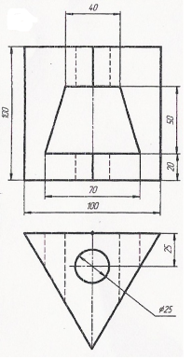 | 1. Построить проекции точек пересечения прямой с поверхностью  а)  б) | Вопросы и задания в п.3.2.1, 3.4 Приложения к рабочей программе
  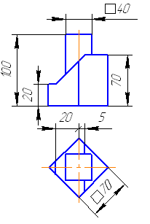
3. - Построить линию пересечения ∆ АВС и ∆ DEK, считая их непрозрачными.
- Найти истинный вид ∆ АВС способом прямоугольного треугольника.

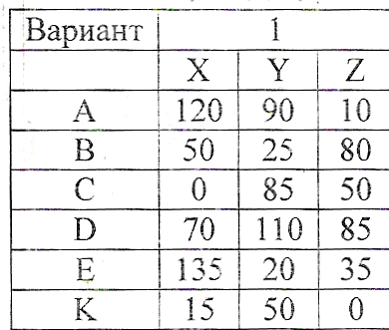

4. Построить линию пересечения поверхностей способом вспомогательных секущих плоскостей
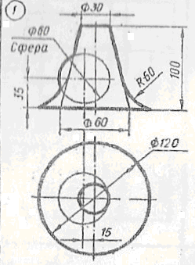

5. - Построить сечение многогранника плоскостью общего положения, найти натуральную величину сечения, используя способы преобразования.
- Построить полную развертку усеченной поверхности многогранника
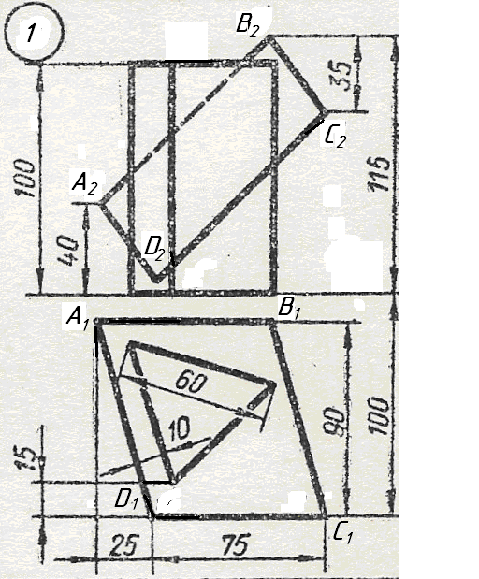

Типовые контрольные задания для проведения промежуточной аттестации (экзамен)

Типовые задачи
- Построить эпюры точек, лежащих во 2-ой, 3-ей, 4-ой четвертях и удаленных от горизонтальной плоскости проекций на расстояние 30 мм, а от фронтальной - на расстояние 15 мм.
- Дана точка А, лежащая в 1-ой четверти на расстоянии 30 мм от П₁ и 15 мм от П₂. Построить эпюры точек, симметричных данной точке А относительно П₁, П₂ и оси ОХ.
- Указать, где расположены точки, заданные своими эпюрами:
- Через точку А(60;40;20) провести горизонталь под углом 30˚ к П₂ и фронталь под углом 45˚ к П₁.
- Построить проекции отрезка АВ на П₁, П₂, П₃ по данным координатам А (20;10;40); В (60;40;10). По строить проекции точки С Є{АВ}, если Хс = 30. Найти Yc и Zc.
- Определить положение прямых

Построить проекции прямой I, проходящей через точку А и параллельной прямой m
- Провести прямую, проходящую через точку А (10;10;10), параллельно плоскости XОZ и пересекающую прямую, проходящую через точки В (30;30;30) и С(20;-30;-10).
- По двум разноименным проекциям точек А и В, принадлежащим плоскости общего положения, заданной двумя параллельными прямыми с (с₁, с₂) и d (d₁, d₂), по строить проекции отрезка АВ
- Определить истинную величину расстояния от точки К до горизонтальной прямой АВ
- Найти расстояние от точки А до плоскости SCD пирамиды SBCD
- Определить натуральную величину двугранного угла ABCD
- Определить расстояние между параллельными прямыми AB и CD
14. Найти точки пересечения прямых a и b с поверхностью призмы. Определить видимые части данных прямых

- Определить точки пересечения прямой m с данной пирамидой. Определить видимость проекций
- Построить точку пересечения прямой с плоскостью и определить видимость, если: прямая l горизонтально-проецирующая, а плоскость ABC – общего положения .

- Построить линию пересечения плоскости ABC и фронтально-проецирующей плоскости G.
- Построить точку пересечения прямой общего положения с плоскостью общего положения
- Построить линию пересечения ΔАВС и плоскости, заданной параллельными прямыми ED и FG

3.2.2. Типовые темы расчетно-графических работ:
3.2.2.1. РГР №1, эпюр №1, задание №1. Построить недостающий вид модели по двум заданным, аксонометрическое изображение

1 | 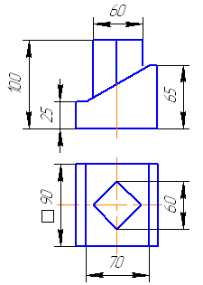  2 | 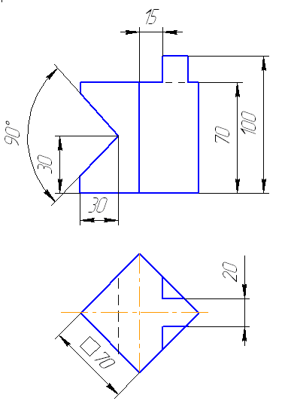  3

3.2.2.2. РГР №1, эпюр № 1, задание №2. Выполнить недостающий вид модели, простые разрезы, аксонометрическое изображение.

1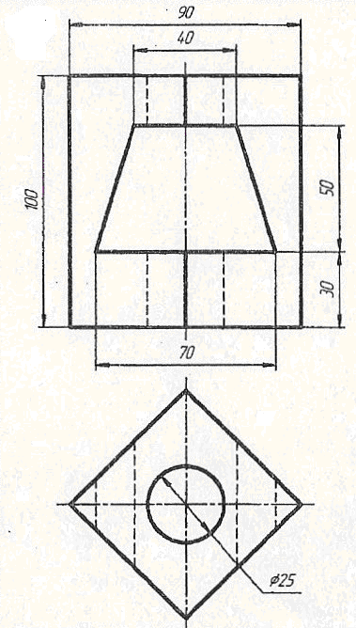 | 2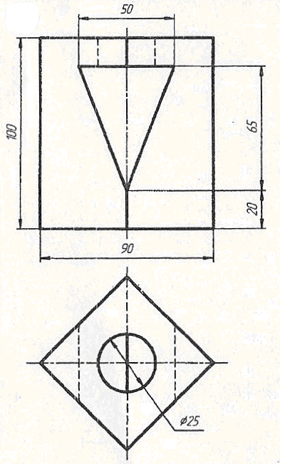 | 3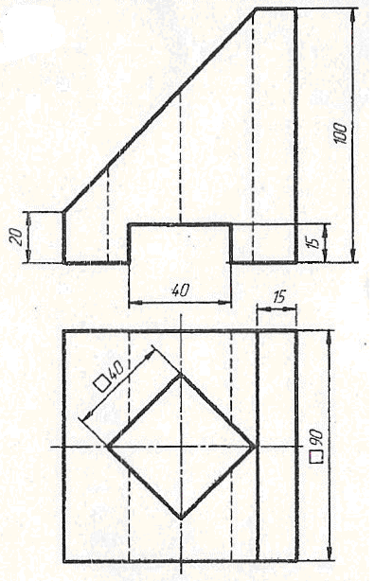

3.2.2.3. РГР №1, эпюр № 2. Выполнить болтовое соединение и спецификацию

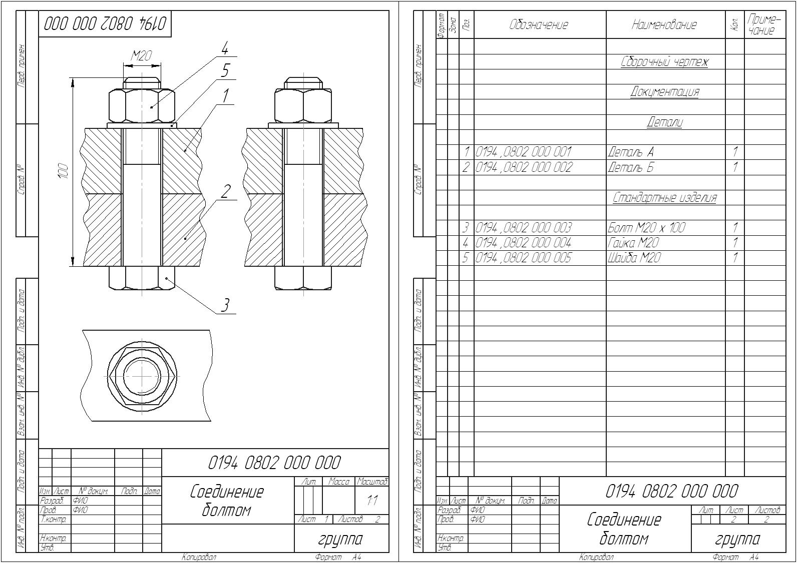

3.2.2.4. РГР №2, эпюр № 3, задача №1. По заданным координатам построить линию пересечения 2-х плоскостей общего положения и определить видимость на чертеже.

3.2.2.5. РГР №2, эпюр №3, задача №2. Построить линию пересечения поверхностей методом вспомогательных секущих плоскостей.

3.2.2.6. РГР №2. эпюр №4, задача №1. Построить сечение многогранника плоскостью общего положения. Найти натуральную величину сечения.
РГР №2, эпюр №4, задача №2. Построить полную развертку усеченной поверхности многогранника.

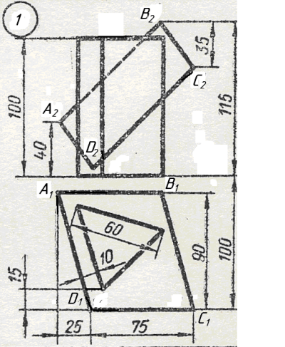 | 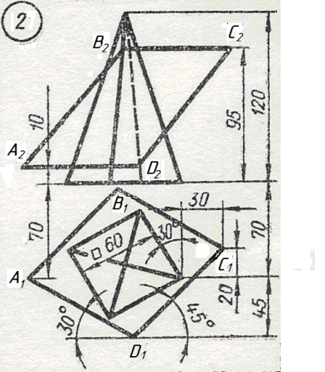 | 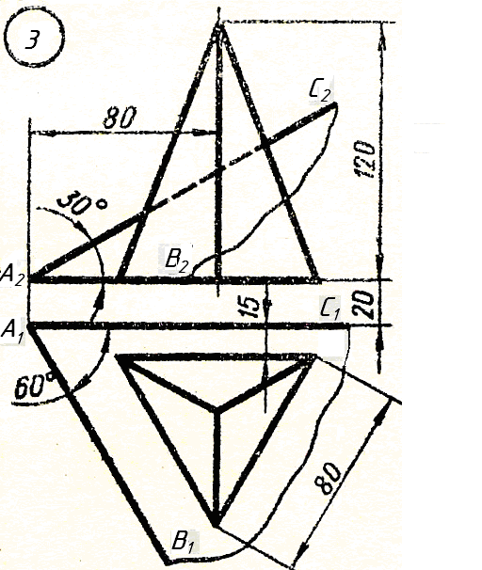

3.2.2.7. РГР №3 Эпюр № 5 Задание №1. Выполнение эскизов деталей
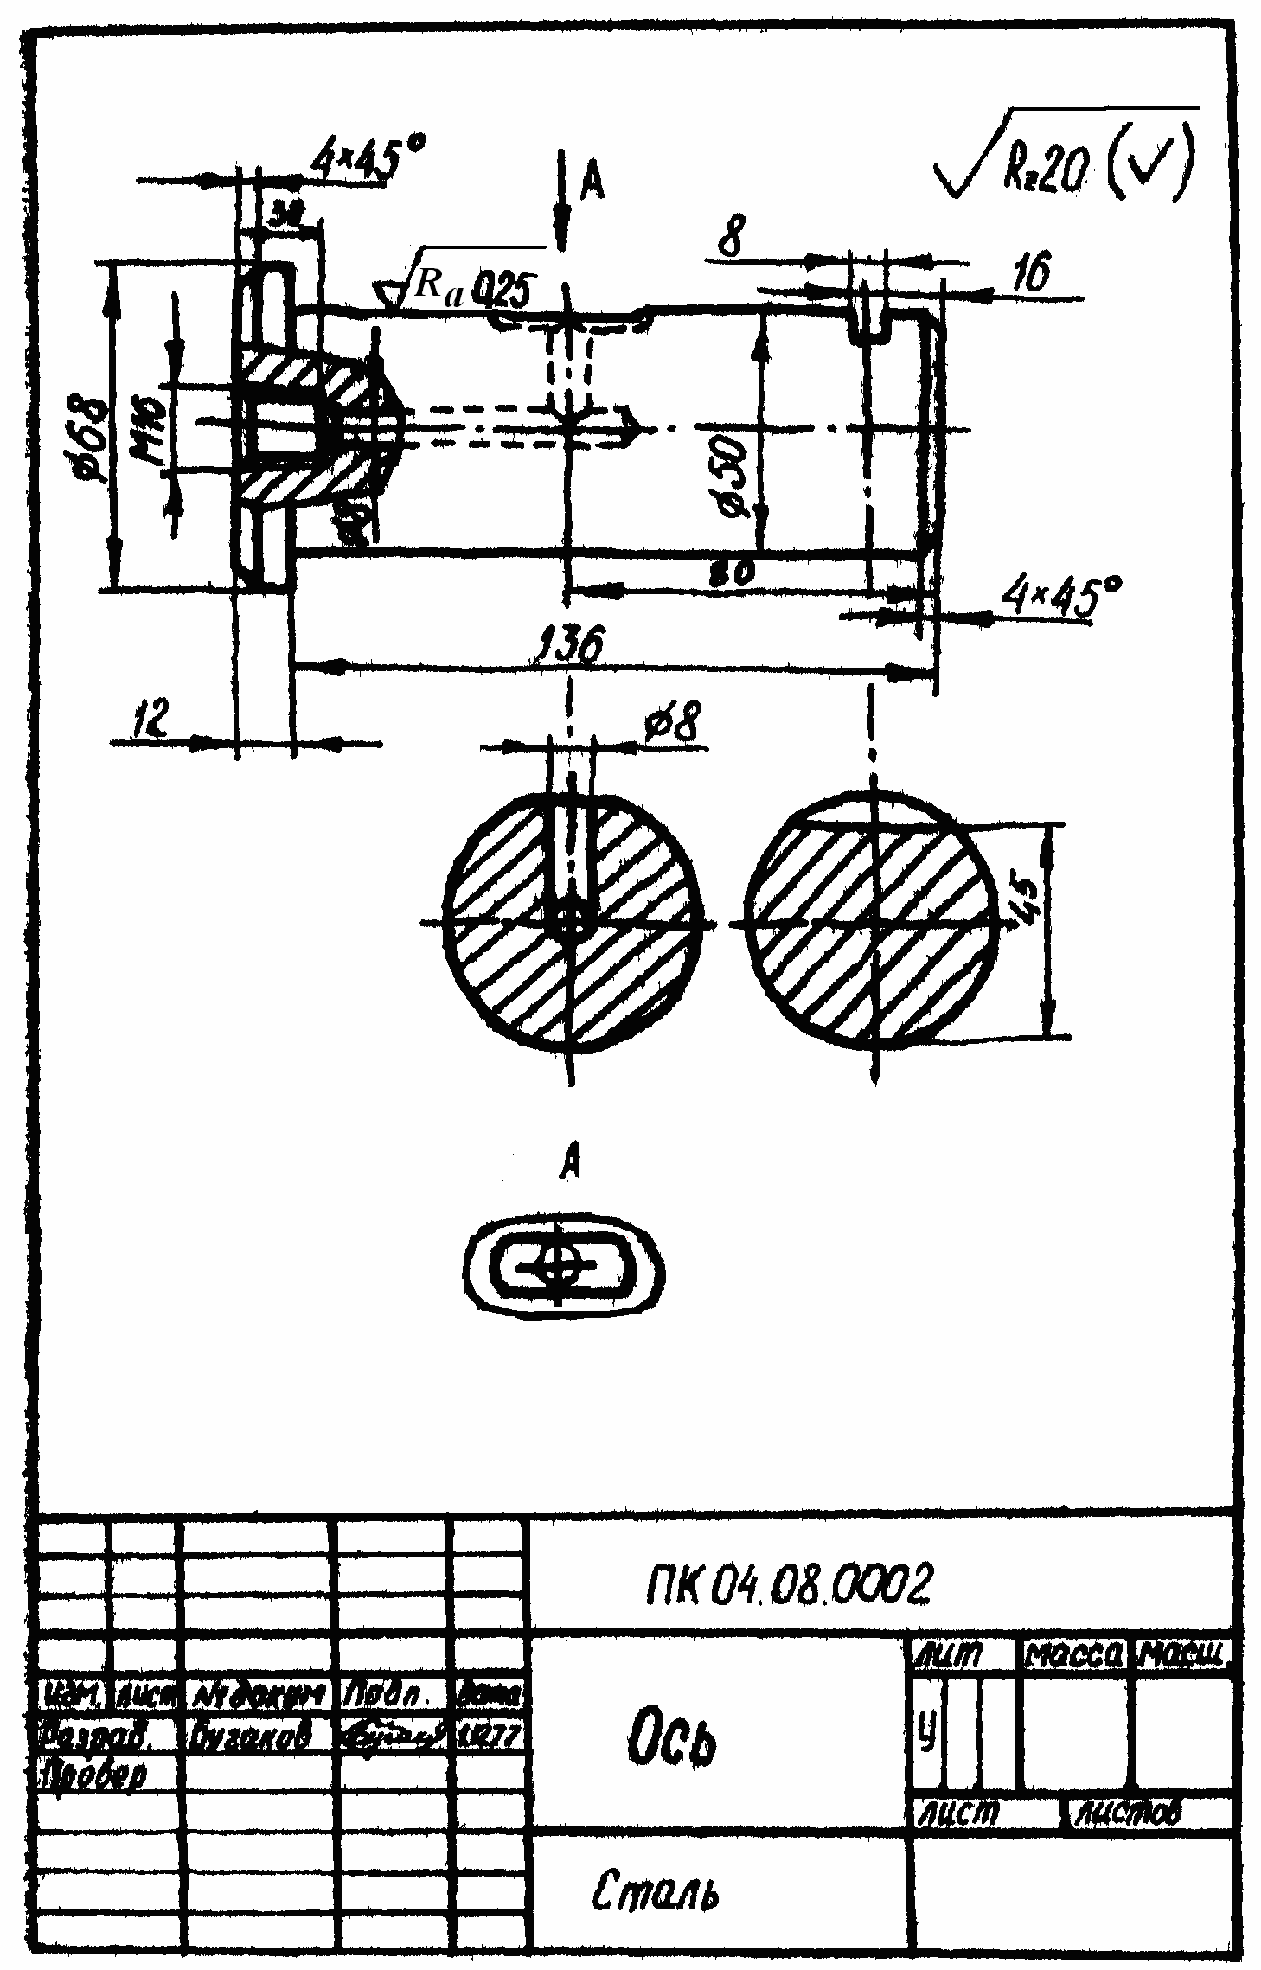

3.2.2.8. РГР №3 Эпюр № 6. Выполнить чертежи 2-3 деталей и аксонометрическое изображение с вырезом (Рис. 1).

ФоФормат | Зона | Поз. | Обозначение | Наименование | Кол. | Примечание
 |  |  |  | Документация
А2 |  |  | МЧ00.52.00.00.СБ | Сборочный чертеж
 |  |  |  | Детали
A3 |  | 1 | МЧ00.52.00.01 | Корпус | 1
А4 |  | 2 | МЧ00.52.00.02 | Крышка | 1
А4 |  | 3 | МЧ00.52.00.03 | Штуцер | 1
А4 |  | 4 | МЧ00.52.00.04 | Фланец | 1
А4 |  | 5 | МЧ00.52.00.05 | Маховичок | 1
А4 |  | 6 | МЧ00.52.00.06 | Шпиндель | 1
А4 |  | 7 | МЧ00.52.00.07 | Втулка | 1
А4 |  | 8 | МЧ00.52 00 08 | Клапан | 1
А4 |  | 9 | МЧ00.52.00.09 | Прокладка | 1
 |  |  |  | Стандартные изделия
 |  | 10 |  | Гайка М8.5 | 2
 |  |  |  | ГОСТ 5915-70
 |  | 11 |  | Гайка М10.5 | 1
 |  |  |  | ГОСТ 5915-70
 |  | 12 |  | Кольцо СГ 30-19-3 | 4
 |  |  |  | ГОСТ 6418—81
 |  | 13 |  | Шпилька M8×30.58 | 2
 |  |  |  | ГОСТ 22034—76
Клапан предназначен для пропускания жидкости. При вращении маховичка поз. 5 против часовой стрелки, шпиндель поз. 6 с клапаном поз. 8 будет подниматься и пропускать жидкость. Для прекращения подачи жидкости маховичок необходимо вращать по часовой стрелке до отказа
Для предупреждения утечки жидкости через зазоры между корпусом поз. 1 и деталями поз. 4 и поз 6 предусмотрено сальниковое уплотнение из колец поз 12 Уплотнительные кольца поджимаются фланцем поз 4, который крепится шпильками поз 13 и гайками поз 10. Для герметичности между корпусом и крышкой поз 2 ставится прокладка поз 9
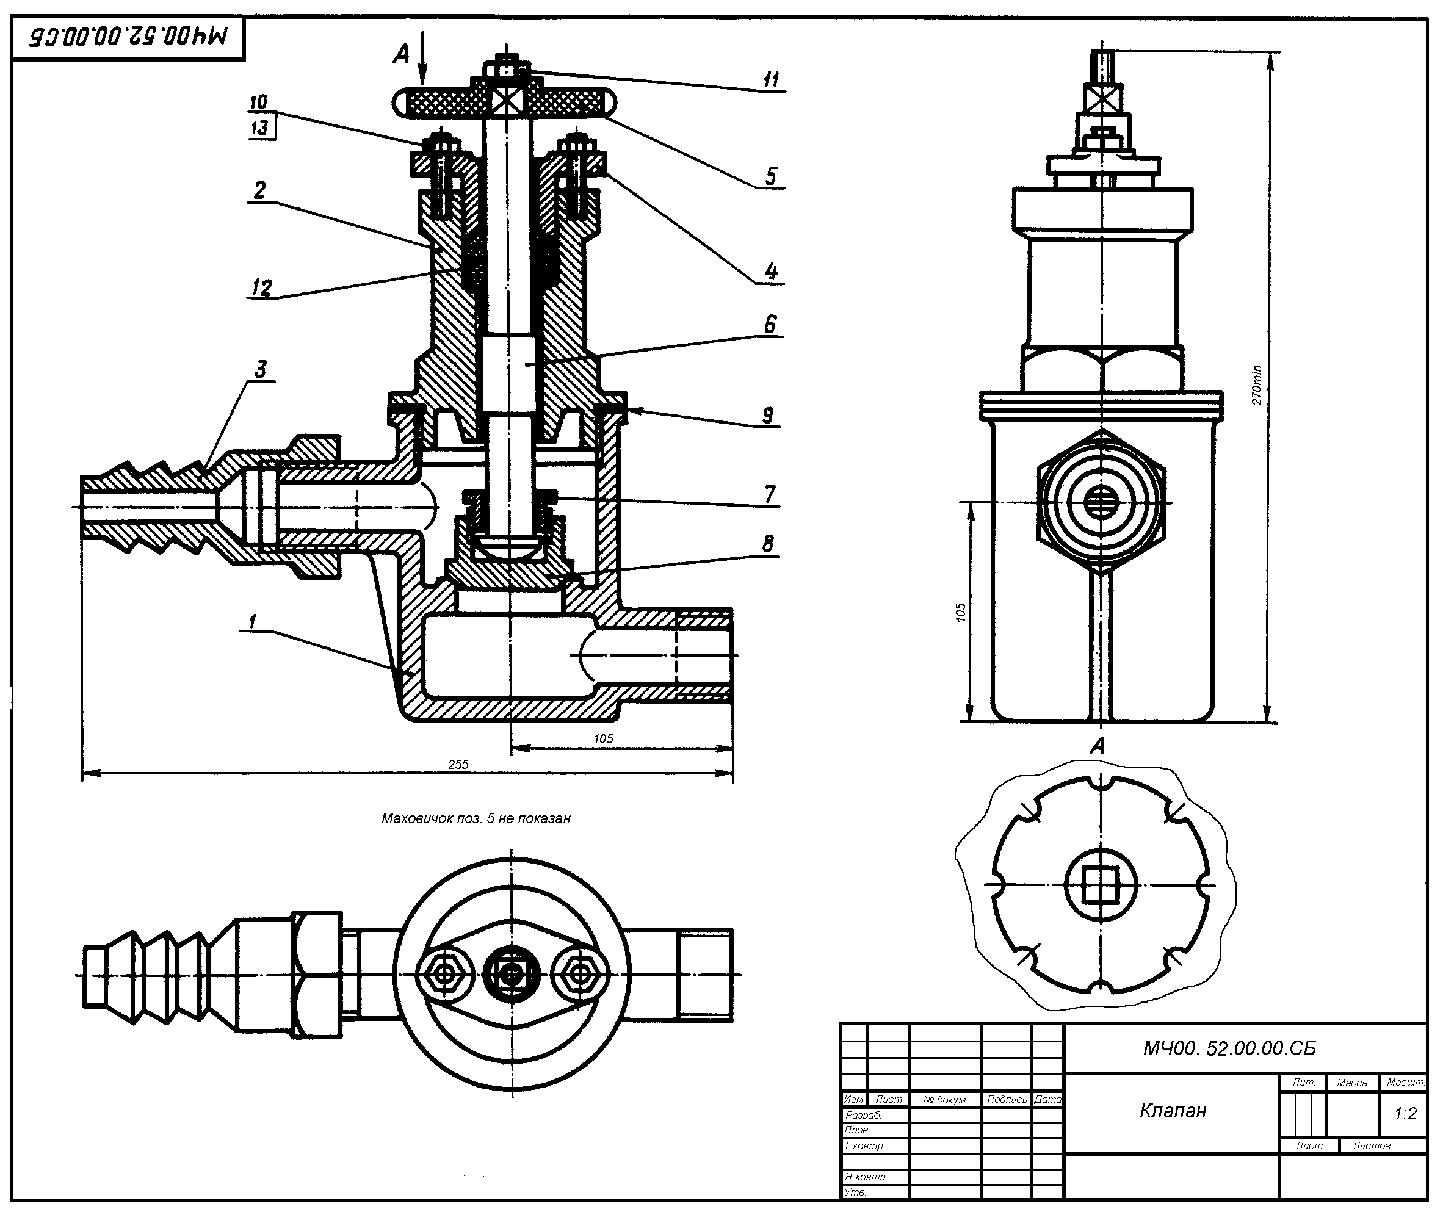
Материал деталей поз. 1…4 — СЧ 15 ГОСТ 1412—79, детали поз. 5 — Листы винипласта ВН 1500×800 ГОСТ 9639—71, деталей поз. 6, 8 — Сталь 40 ГОСТ 1050—74
Рис. 1. Клапан

Типовая контрольная работа

Задача 1. Построить линию пересечения поверхности вращения плоскостью | Задача 2. Определить точки пересечения поверхности с прямой линией
Используя материалы лекций и учебной литературы, подготовьте ответы на вопросы к экзамену:

      - Ортогональные проекции. Метод Монжа. Эпюр Монжа и его свойства.
      - Задание прямых на эпюре. Различное положение прямой относительно плоскостей проекций. Взаимное положение прямых в пространстве. Теорема о проекциях прямого угла. Определение видимости на чертеже. Метод конкурирующих точек. Основные задачи на прямую линию.
      - Задание плоскости на чертеже. Принадлежность прямой и точки заданной плоскости. Линии уровня плоскости. Положения плоскости относительно плоскостей проекции. Свойство проецирующей плоскости.
      - Пересечение прямой и плоскости общего положения. Пересечение плоскостей общего положения. Перпендикулярность прямой и плоскости.
      - Способ вращения вокруг оси, перпендикулярной к плоскости проекций. Способ плоскопараллельного перемещения. Способ замены плоскостей проекций.
      - Многогранники. Пересечение поверхности многогранников с плоскостью общего и частного положения. Пересечение поверхности многогранника с прямой общего положения.
      - Способы образования кривых поверхностей и задание их на чертеже. Классификация кривых поверхностей. Определитель кривых поверхностей. Поверхности вращения. Основные понятия.
      - Пересечение кривой поверхности с проецирующей плоскостью. Пересечение кривой поверхности с прямой общего положения. Пересечение кривой поверхности с плоскостью общего положения. Алгоритмы решения.
10. Способ секущих плоскостей. Алгоритм построения.
11. Аксонометрические проекции. Общие понятия и определения. Стандартные аксонометрические проекции. Выбор вида аксонометрических проекций. Окружность в прямоугольной аксонометрии.
12. Названия и расположение видов на чертеже (по ГОСТ 2.305-2008).
13. Что такое главный вид, дополнительный вид, их обозначение на чертеже.
14. Что следует использовать для уменьшения числа видов?
15. Различие между разрезом и сечением.
16. Могут ли разрезы располагаться на месте соответствующих видов?
17. Какой разрез называется местным?
18. В каких случаях допускается соединять половину вида и половину разреза? Какими линиями их соединяют? Как они располагаются на чертеже?
19. Какими линиями обводятся сечения (не входящие в состав разреза) и как они обозначаются?
20. Как изображают контур вынесенного и наложенного сечения?
21. Когда применяется и как обозначается выносной элемент? Где он располагается?
22. Как различают разрезы в зависимости от числа секущих плоскостей? Какой разрез называют сложным?
23. Особенности вычерчивания спиц, тонких стенок, ребер, если секущая плоскость направлена вдоль оси и длинной стороны такой детали?
24. Как изображаются на чертеже оси прямоугольной изометрической проекции (ГОСТ 2.317-69)?
25. Изображение резьбы (ГОСТ 2.311-68).

Методические материалы, определяющие процедуры оценивания знаний, умений, навыков и (или) опыта деятельности, характеризующих этапы формирования компетенций, формируемых в ходе освоения данной дисциплины (модуля)

Формы контроля (процедуры оценивания)

Решение задач - форма контроля, представляющая собой ответы по решению задач в письменной и устной форме.
Расчетно-графическая работа (РГР) - самостоятельная графическая работа студента, в основе которой лежит решение сквозной задачи, охватывающей несколько тем дисциплины, и включающей осуществление расчетов, обоснований и выводов. РГР оценивается ведущим преподавателем при проверке правильности и полноты ее выполнения.
Контрольная работа - письменная работа студента, направленная на решение задач или заданий, требующих поиска обоснованного ответа.
Шкала оценки решения задач
Оценка | Описание
«5» | Обучающийся глубоко и прочно освоил методы решения задач, исчерпывающе, последовательно, четко и логически стройно их выполняет, умеет тесно увязывать теорию с ходом решения, свободно справляется с типовыми вопросами по тематике задач, причем не затрудняется с ответом при возможном видоизменении заданий.
«4» | Обучающийся твердо знает материал и методы решения задач, исчерпывающе, последовательно, четко и логически стройно их выполняет, не допуская существенных неточностей в ответе на типовые вопросы, правильно применяет теоретические положения, владеет необходимыми навыками и приемами их выполнения, но затрудняется с ответом при видоизменении заданий, при обосновании полученных данных возникают незначительные затруднения в использовании изученного материала.
«3» | Обучающийся имеет фрагментарные знания по материалу и методам решения задач, но не усвоил основные детали, допускает неточности, недостаточно правильные формулировки, нарушения логической последовательности в изложении представленного материала.
«2» | Обучающийся не владеем материалом по тематике решения задач
Шкала оценки выполнения РГР
Оценка | Описание
«5» | Демонстрирует полное понимание проблемы. Все требования, предъявляемые к выполнению РГР, выполнены. Представленные решения отличаются оригинальностью и логичностью изложения
«4» | Демонстрирует значительное понимание проблемы. Все требования, предъявляемые к выполнению РГР, выполнены.
«3» | Демонстрирует частичное понимание проблемы. Большинство требований, предъявляемых к выполнению РГР, выполнены.
«2» | Требования, предъявляемые к выполнению РГР, не выполнены.
Шкала оценки выполнения контрольной работы
Оценка | Описание
«5» | Демонстрирует полное понимание хода решения. Представленный ответ по вопросам контрольной работы отличается оригинальностью и логичностью изложения.
«4» | Демонстрирует значительное понимание хода решения. Поставленные контрольные вопросы раскрыты в достаточном объеме, но присутствуют несущественные неточности.
«3» | Демонстрирует частичное понимание сути хода решения. Поставленные контрольные вопросы в целом раскрыты, но присутствуют значительные неточности в формулировке требуемых определений.
«2» | Ответы на поставленные вопросы не получены.
Шкала оценки устного ответа на экзамене по данной дисциплине
 | Оценка | Описание
 | «5» | Обучающийся глубоко и прочно освоил программный материал, исчерпывающе, последовательно, четко и логически стройно его излагает, умеет тесно увязывать теорию с практикой, свободно справляется с задачами, вопросами и другими видами применения знаний, причем не затрудняется с ответом при видоизменении заданий, использует в ответе материал монографической литературы, правильно обосновывает принятое решение, владеет разносторонними навыками и приемами выполнения практических задач.
 | «4» | Обучающийся твердо знает материал, грамотно и по существу излагает его, не допуская существенных неточностей в ответе на вопрос, правильно применяет теоретические положения при решении практических вопросов и задач, владеет необходимыми навыками и приемами их выполнения, но затрудняется с ответом при видоизменении заданий, при обосновании принятого решения возникают незначительные затруднения в использовании изученного материала.
 | «3» | Обучающийся имеет фрагментарные знания основного материала, но не усвоил его деталей, допускает неточности, недостаточно правильные формулировки, нарушения логической последовательности в изложении программного материала, испытывает затруднения при выполнении практических работ.
 | «2» | Обучающийся не знает значительной части программного материала, допускает существенные ошибки, неуверенно, с большими затруднениями выполняет практические работы.

